# 实验名称：伏安法测电阻

学生姓名：宋奕纬 学号：2212000 学院：网络空间安全学院

A组19号 2024年4月12日

## 实验器材

1. 直流稳压电源
2. 台式万用表：GDM-8342
3. 手持万用表：UT61B
4. 滑动变阻器：BX7-11
5. 其他：待测的金属膜电阻（约110欧姆）、待测的二极管。

## 实验目的

1. 学会设计用伏安法测电阻的实验电路；
2. 掌握各种电阻元件伏安特性曲线的测量方法；
3. 学会用作图法处理实验数据。

## 实验原理

1. **线性元件和非线性元件**

当一电阻元件两端加上不同的直流电压 U 时，元件内则有相应的电流Ⅰ流过，以电流I为纵坐标，电压U为横坐标，作出I-U关系曲线，这便是该电阻元件的伏安特性曲线。通常情况下，导电金属丝、碳膜电阻、金属膜电阻等，其伏安特性曲线是一条通过原点的直线，这类元件称为线性元件，其阻值是一个不随I、U 变化的常量。对于像晶体二极管、热敏电阻等元件，它们的伏安特性曲线不是一条直线，这类元件称为非线性元件，其阻值不是常量。

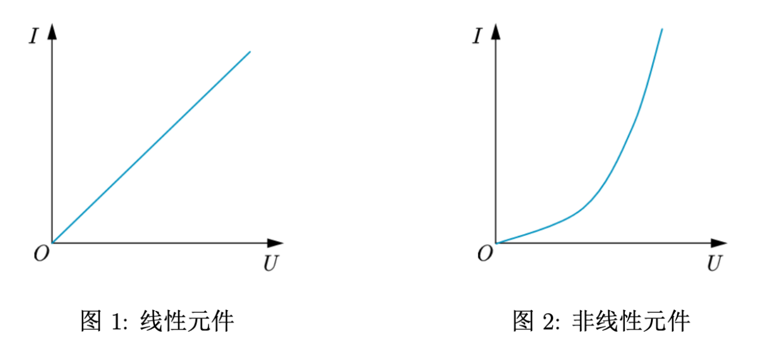

1. **测量电路选取  
   实验中可采用的电路有分压电路与限流电路，此次试验选择的是分压电路。**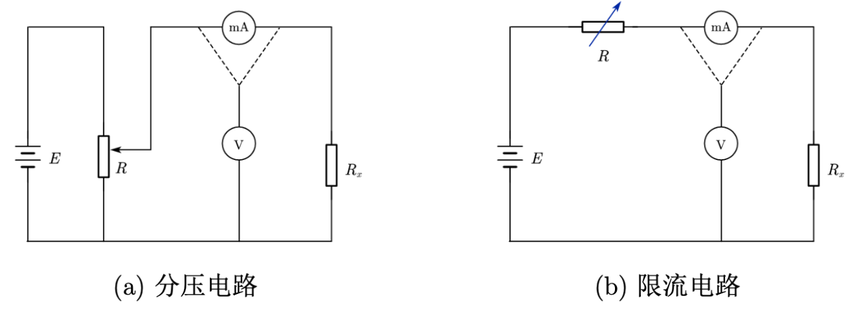  
   （1）**电源的选取：**常用直流电源有三种：直流稳压电源、直流稳流电源、固定电压源（如干电池）。实验时电源选取应使所选电源的额定电压和额定电流同负载的额定电压和电流相同或稍大较为理想，余量过大浪费电能，使调节变粗，使用不慎还易损坏电表。
2. **变阻器的选取：**变阻器的用途是控制电路中的电压和电流，使其达到某一指定的数值，或使其在一定范围内连续变化。实验中常用变阻器组成分压电路和限流电路，此次采用的分压电路是通过变阻器滑动端的移动来改变待测电阻两端电压。

（变阻器控制电路的选取不必和理论设计完全一致，根据设备情况设计出一套可行方案即可）

1. **电表的选取：**电压表、电流表的量程选取可略大于待测电压、电流较为理想，量程太大会降低电表的测量精度。电表级别的选取以测量结果能达到期望的准确度要求为准：实验期望测量结果的相对误差不超过 K%，则电压表和电流表的准确度等级可先在 K/2 内选择，精度不够再行调整。
2. **此次实验的连接方式**

**实验中可采用电压表内接与外接，我们选择的是电压表的外接。**电表选定后，电表的连接方式有两种。一种是电压表跨接在电流表和电阻的外侧，称为电压表外接法（或电流表内接法）；另一种是电压表跨接在两端，称为电压表内接法（或电流表外接法）。不论采用哪一种接法，依欧姆定律 ＝U/I 算出的 值，由于电表内阻的影响，都会引入一定的误差：电压表外接时，测得的 值偏大，电压表内接时测得的偏小。这种由连接方法引入的误差通常称为方法误差。显然方法误差是一种系统误差。

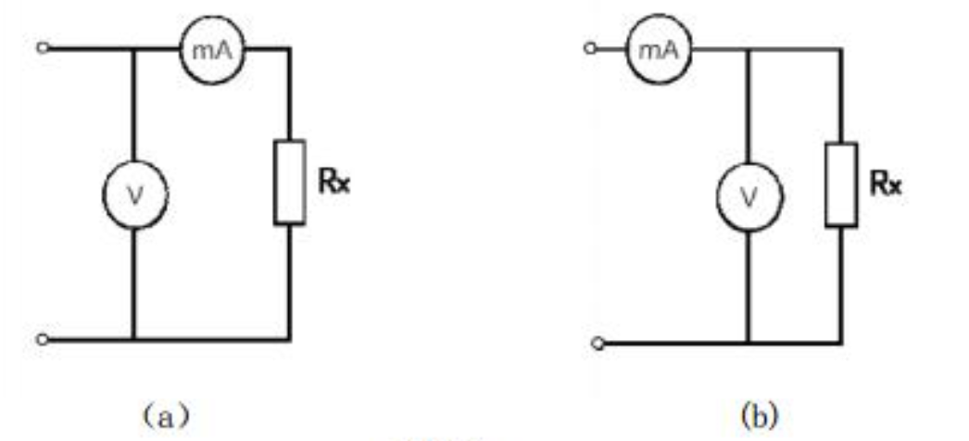  
上述两种连接方法引入的方法误差分别为：

可选择方法误差较小的方法接电表，并用以下式子进行修正：

经计算（**，**，），内接法的方法误差更小，但我们选择外接法，因为其修正更加方便，便于数据的处理。

故我们最后电路的选择为**分压电路+电压表外接**。

## 操作步骤及实验数据记录

1、测量金属膜电路的阻值：

连接电路，测量8-10组数据（后6组数据的测量值单位是V，换算为mV）

|  |  |  |  |  |  |
| --- | --- | --- | --- | --- | --- |
| **电压U/mV** | **142.79** | **247.47** | **317.57** | **417.63** | **500.9** |
| 电流I/mA | 1.26 | 2.18 | 2.78 | 3.72 | 4.48 |
| **电压U/mV** | **649.3** | **749.2** | **846.2** | **954.7** | **1227.1** |
| 电流I/mA | 5.75 | 6.55 | 7.46 | 8.80 | 10.95 |

1. 测量晶体二极管伏安特性曲线（正向）：  
   （后8组数据的测量值单位是V，换算为mV）

|  |  |  |  |  |  |
| --- | --- | --- | --- | --- | --- |
| **电压U/mV** | **423.98** | **447.65** | **508.35** | **562.7** | **623.2** |
| 电流I/mA | 0.05 | 0.12 | 0.63 | 1.72 | 3.79 |
| **电压U/mV** | **677.0** | **706.4** | **736.5** | **834.7** | **986.3** |
| 电流I/mA | 6.25 | 7.81 | 9.52 | 15.5 | 28.57 |

（实验时电压应在0.9V以下，最后一组数据无效）

## 数据计算与处理

1. **做金属膜电阻和二极管伏安特性曲线（标明图名，轴名和单位）**
2. **金属膜电阻数据处理：**

(1)对于金属膜电阻，用excel的LINESE函数拟合直线的结果为y = 0.009006x-0.05798，选取较远的两个点，带入公式计算得：

点1:1200.0mV 10.80mA

点2:200.0mV 1.67mA



(2)计算仪表误差：





(3)计算相对误差



(4)计算绝对误差



故金属膜电阻的测量值为：



1. **晶体二极管数据处理：**

在2.00mA下的阻值：

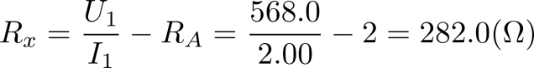  
在8.00mA下的阻值：

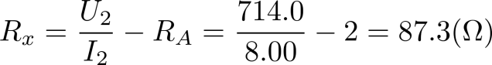

## 实验反思与误差分析

1、仪器老旧导致读数上下浮动，需要在默数6个数的时间内读取最大值；

2、注意电源输出电流要调到最大值，电压约为1.5V；

3、实验器材均在直流电源模式，手持万用表调到mA档。

## 七、思考题

**1、欲测导线电阻（约0.05Ω），给定直流电流表（15mA，2.4Ω），甲电池，滑线电阻（0～100Ω，1.5A），画出电路图并说明测量方法。（书P90思考题2）**

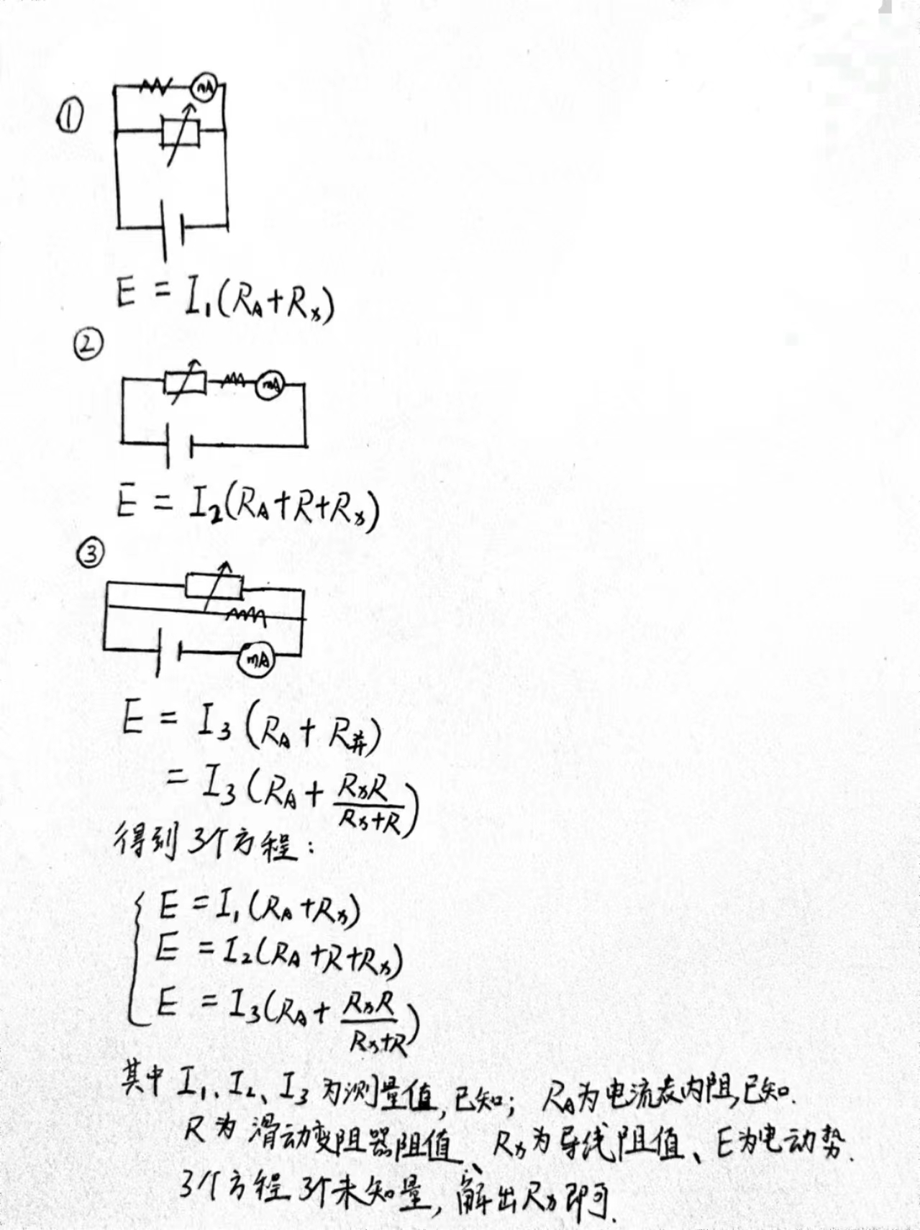

该方法应保证滑动变阻器阻值不变。（可以在不同R下测量多组数据，解出多个导线电阻，再取均值）  
也可以连接另一种电路图（将滑动变阻器与电流表串联，待测导线将其短路）并列出对应的式子，但考虑到导线电阻较小，容易烧毁电路，故不采用短路的方式。

## 八、原始数据与助教签字

